ГККП ясли сад № 105 « Елгезек»

Открытый просмотр
процедуры закаливания
в старшей группе « Алпамыс»

Воспитатель: Лобина С.Н

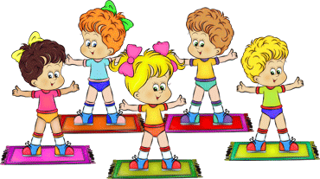

Шымкент 2020

Цели:
Обеспечивать детям плавный переход от сна к бодрствованию, положительный эмоциональный настрой, подготовить их к активной деятельности.
1) Укреплять здоровье детей, закалять их, развивать основные виды движений; создавать условия, способствующие развитию двигательной активности; предупреждать утомление детей.
2) Создавать условия, побуждающие детей к двигательной активности, содействовать развитию основных движений.
3) Дать представление о том, что физические упражнения вызывают хорошее настроение, с помощью сна восстанавливаются силы, формировать желание вести здоровый образ жизни, воспитывать бережное отношение к своему телу, своему здоровью, здоровью других детей.
Задачи:
Продолжить работу по профилактике плоскостопия и формированию правильной осанки
Закреплять умение осознанно, активно, с должным мышечным напряжением выполнять все виды движений;
Воспитывать у детей желание самостоятельно организовывать, выполнять разнообразные упражнения, подвижные игры.

Материал: Аудио запись спокойной музыки ,колокольчик , дорожки «Здоровья» с различными раздражителями ,соль, тёплая вода, массажные мячики по количеству детей.
Время проведения: после дневного сна.
Место проведения: спальня, групповая комната.
Билингвальный компонент: Бір-один,екі-два,үш-три, төрт-четыре. Солға-влево,оң жақ- вправо.

Ход: 1. Пробуждение(1-2 мин.)
Звучит спокойная тихая музыка .Воспитатель звенит в колокольчик.
Тили-тили-тили-дон, что за странный перезвон?
Колокольчик заводной ,он всегда везде со мной.
«Просыпайтесь!» -говорит
«Закаляйтесь!» — всем велит.
Прогоню остатки сна- одеяло в сторону.
Нам гимнастика нужна, помогает здорово.

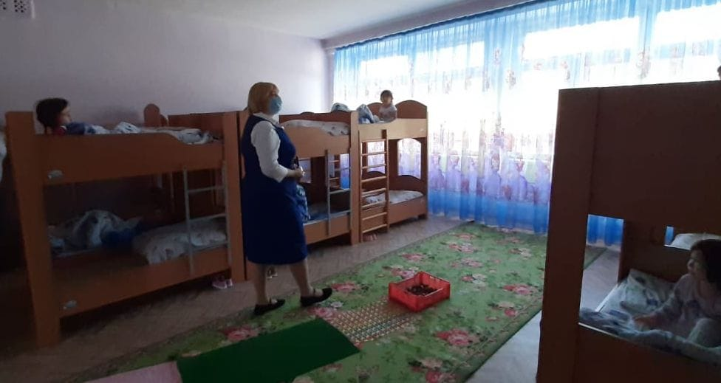

2. Упражнения в постели. Профилактика нарушений осанки(3-4 мин.)
Киска мама говорила: «кис-кис-кис мои котятки ,просыпаемся ребятки!
Дети сдвигают одеяло в ноги.
И.П.-лёжа на спине, руки вдоль туловища.
Потянулись раз, два, три. Улыбнулись, посмотри.
«Потягивание»
И.П. лёжа на спине дети поднимают руки вверх, на вдох-потянуться, на выдох-опускаем руки вниз.
« Улыбка»
И.П. лёжа на спине дети поворачивают голову вправо-влево, улыбаются.
Руки к потолку подняли ,ими дружно помахали. «Наши ручки»
И.П. лёжа на спине дети медленно поднимают руки вверх, делают вращательные движения кистями рук.

Восп-ль: Жарайсыңдар балалар
На кровати все мы сели и головкой повертели.
Влево,вправо,влево,вправо,
Солға,оң жақ,солға,оң жаққа.

«Повороты» И.П. сидя на кровати дети выполняют повороты головы вправо и влево.

Восп-ль: Тут проснулись наши ножки,зашагали по дорожке.
Раз,два, три четыре.Бір,екі,үш, төрт.

« Хождение по дорожке»
И П. Лёжа на спине дети имитируют ногами хождение по дорожке.
Дружно на велосипеды сели и педали завертели.
«Велосипед» И.П. лёжа на спине дети поднимают согнутые в коленях ноги,представляют, что едут на велосипеде.

Ножки опускаем и немножко отдыхаем.
По ступенькам вниз шагаем.Обувь надеваем,зарядку продолжаем.

3. Общеразвивающие упражнения возле кроваток.

Дети имитируют движения в соответствии с текстом (3-4 раза)

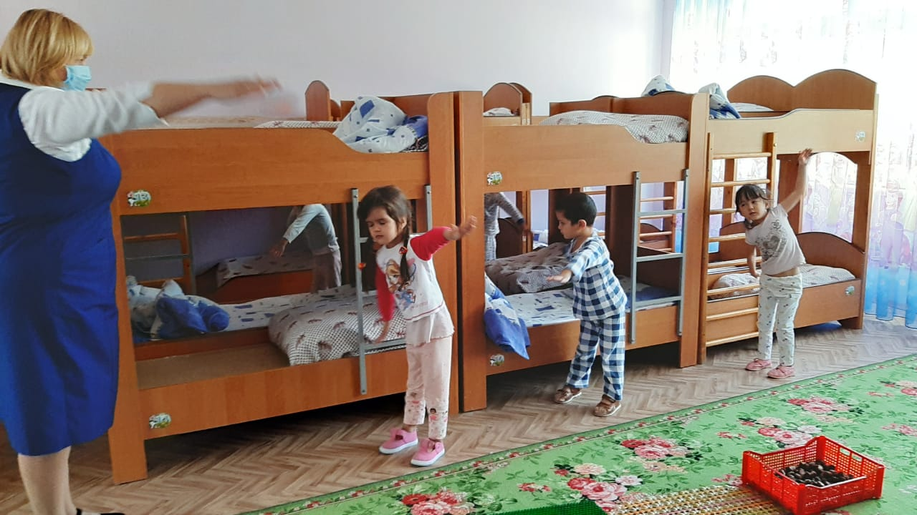

«Чёрный кот»

Вот идёт чёрный кот,(Шаги с высоким подниманием ног)

Притаился- мышку ждёт.(Приседания,руки к коленям)

Мышка норку обойдёт,(Встать,повернуться)

И к коту не подойдёт.(Руки в стороны)

«Весёлый самолётик»(3-4 раза)

И.П. Ноги на ширине плеч,спина прямая,руки согнуты в локтях.Вращательными движениями заводим моторчик самолёта,увеличивая темп.Руки в стороны,полетели.

4.Дыхательная гимнастика (3-4 раза)

Восп-ль:Чтоб здоровым сильным стать.Чтобне кашлять,не чихать.Дыхательную гимнастику будем выполнять.

1.«Ёжик»

Ёжик добрый, не колючий,
Посмотри вокруг получше.
1-повороты головы вправо-короткий шумный вдох носом
2-поворот головы влево-выдох через слегка открытые губы.

2.«Мышка и мишка»

У мишки дом огромный
(выпрямиться,встать на носочки,поднять руки вверх,потянуться, посмотреть на руки,вдох)
У мышки-очень маленький
(присесть,обхватить рукамиколени,опустить голову,выдох с произношением звука ш-ш-ш)
Мышка ходит в гости к мишке
(походить на носочках)
Он же к ней не попадёт

5.Закаливание. Профилактика простудных заболеваний.(1-2 мин)

На резиновый коврик с шипами, одетый в чехол,смоченный 10% Раствором поваренной соли(1 кг. Соли на ведро воды) ребёнок становится босиком и шагает на месте( начиная с 5-7 и до 16 сек.) После этого ребёнок встаёт на сухой коврик и топает на нём в течении 15 сек.

6.Упражнения на массажном коврике.Профилактика плоскостопия(2-3 мин)
Восп-ль:Этот коврик необычный,разноцветный,симпатичный.
Этот коврик очень важный,он лечебный,он массажный.
Аккуратно мы встаём друг за дружкою идём.
Ходим,ходим по дорожкам.Лечим, лечим наши ножки.Я хожу с осанкой гордо,прямо голову держу.
Не страшны шипы и кочки нашим пяточкам носочкам.Медленно шагаем друг друга не толкаем.(Ходьба по коврику,руки на пояс,спина прямая.)

«Жираф»
Стоя на коврике руки вверх,потянуться на носочках за руками.

«Цапля»
Попеременно стоять на одной ноге,руки на поясе.

«Мыши»
Ходьба по коврику на носочках,руки на пояс,спина прямая.
Медленно шагаем,друг друга не толкаем. К стульчикам своим проходим, садимся
Спина прямая.
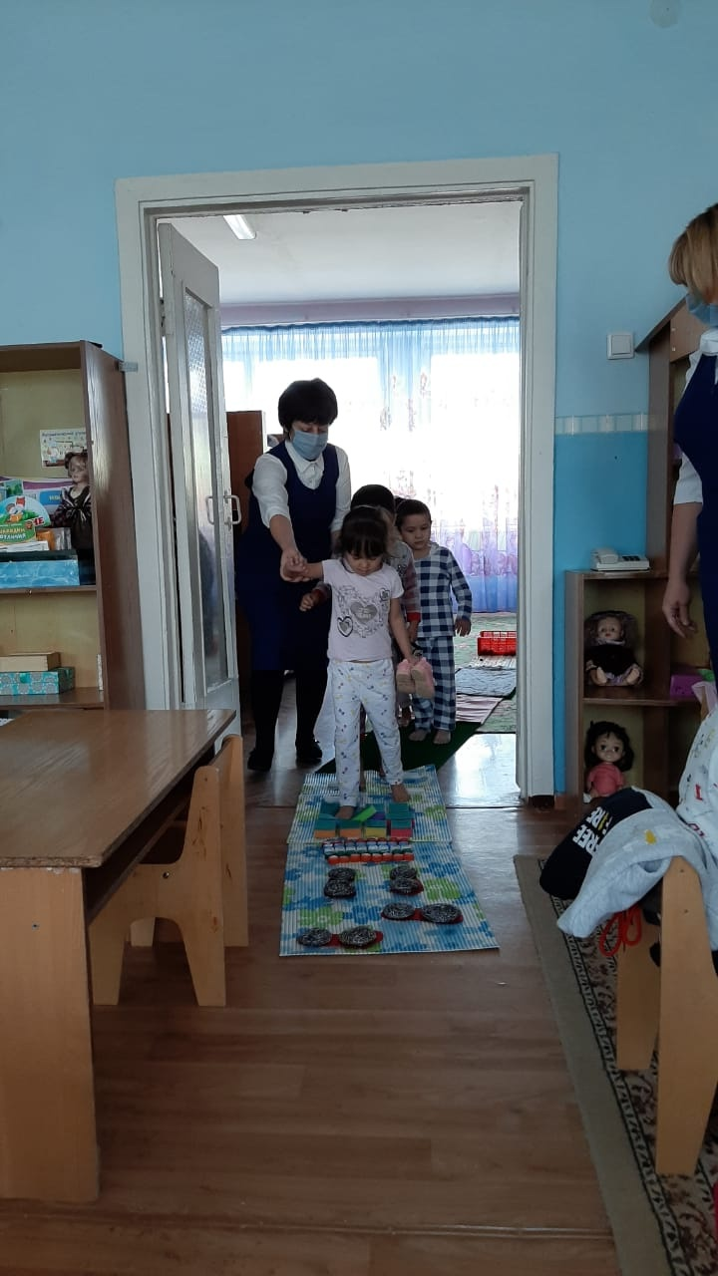
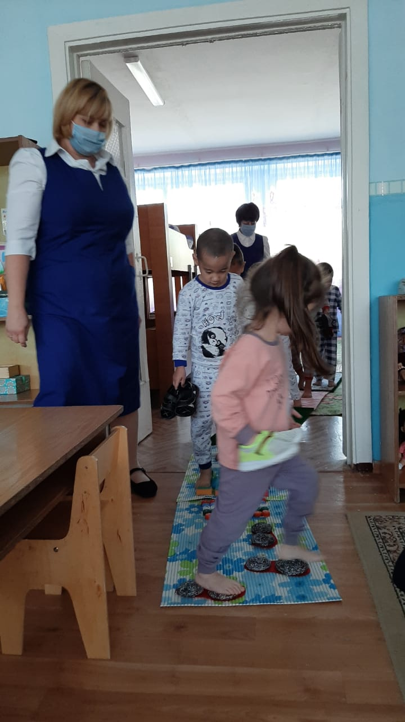
7.Упражнения с массажными мячиками

«Прокати мяч »

Восп-ль:Яркий мячик ты найди,и каждой ножкой прокати
Раз,два,бір,екі,раз,два,бір,екі.
Сменим ножку.
Раз, два,бір,екі,раз,два,бір,екі.

И.П. сидя на стуле,спина прямая.Дети спокойно катают массажный мячиквзад-вперёд ногой(ступнёй)

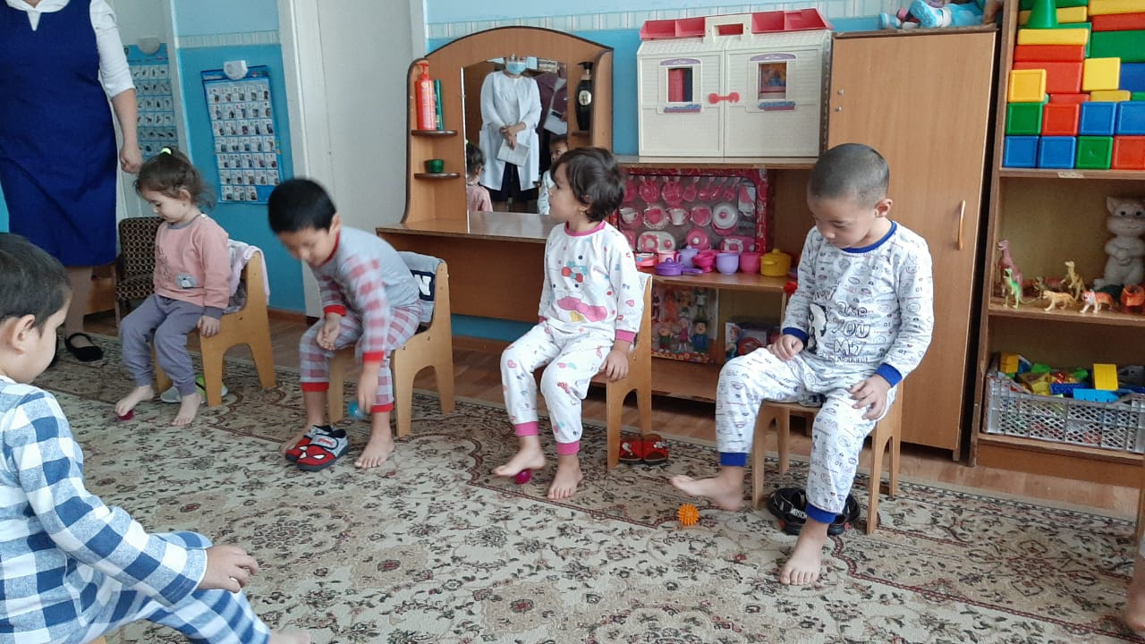

«Подпрыгивание»

Дети остаются в исходном положении,мячик на полу,слегка прижатый стопой.Ногунадо слегка поднять,а потом опустить обратно на мячик,как бы легонько по нему ударяя.Стопа должна прыгать на мячике.Упражнение лучше выполнять в быстром темпе.

Восп-ль:Ты не бойся он хороший,хоть на ёжика похожий.

«Покажи ёжику солнце»

И.П.Сидя на стуле ,спина прямая, мяч зажат между стопами.Не сгибая коленей,поднять ноги,удерживать их в таком положении.

Восп-ль: В круг мы встали- улыбнулись, окончательно проснулись!
А теперь вот детвора, одеваться пришла пора.

